114學年度國民中小學清寒原住民學生助學金申請表(樣本範例)

■(學校代碼) 190601 －(案件流水號) 1
■學校名稱：國立臺中教大附小 申請日期：114年 9 月 20 日
注意事項：
- 具有低收入戶資格之學生，應申領教育部學產基金，除無法申請教育部學產基金者才申領本助學金。
- 申請本項補助者同意由原住民族委員會協助查調個人資料。我們將依您所填家戶資料與財政部財政資訊中心綜合所得稅等相關資料進行比對。
一、基本資料：
年級： 四 年 一 班 (國中為7、8、9年級) 申請人姓名： 金小東
身分別：□1山地原住民 2平地原住民
是否為中、低收入戶： 是，低收入戶 □ 是，中低收入戶 □ 否，一般原民生
族別：□ 1阿美族 2泰雅族 □ 3排灣族 □ 4布農族
□ 5卑南族 □ 6魯凱族 □ 7鄒族 □ 8賽夏族
□ 9雅美族 □10邵族 □11噶瑪蘭族 □12太魯閣族
□13撒奇萊雅族 □14賽德克族 □15拉阿魯哇族 □16卡那卡那富族

113 學年度下學期學業總平均成績： 90 （一、七年級不需填）
承辦人簽章： 李 國 強
二、家戶人口：資料填寫「務必」確認正確 !若資料填寫錯誤，將無法進行核發作 業，學生就不能領到此助學金，敬請家長仔細填寫 !
成員  編號 | 稱謂 | 姓名 | 身分證字號 |  |  |  |  |  |  |  |  |  | 不計入  家戶代碼 | 不計入家戶所得代碼說明
01 | 學生本人 | 金小東 | 甲 | 1 | 1 | 0 | 0 | 0 | 0 | 0 | 0 | 0 |  | 1.已歿  2.單親，學生與父同住  3.單親，學生與母同住  4.失聯/入獄，但父母仍有婚姻關係，其一方失聯!  5.無本國籍之外籍配偶
02 | 生(養)父  □繼父  □同性配偶 | 金大昇 | 甲 | 9 | 8 | 7 | 6 | 5 | 4 | 3 | 2 | 1
03 | □生(養)母  繼母  □同性配偶 | 陳筱玲 | 甲 | 2 | 3 | 4 | 5 | 6 | 7 | 8 | 9 | 0
※無本國籍之外籍配偶，請於身分證字號之欄位填入居留證之統一證號或護照號碼。
※若申請人父母離婚：申請人之扶養人有再婚情形時，其再婚配偶屬需計算家戶所得之範圍內；
例如：若申請人之母親有配偶者，其配偶仍屬需計算家戶所得之範圍內。
※單親包含未婚生子、離異者。

相關證明文件影本黏貼表(樣本範例)
請檢附申請人主要照顧父母親身分證正、反影本(外籍配偶者請檢附居留證或護照影本)
父/繼父/同性配偶 身分證正面影本 | 父/繼父/同性配偶 身分證背面影本
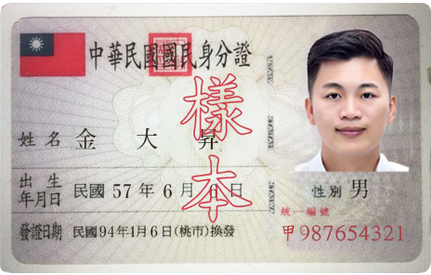 | 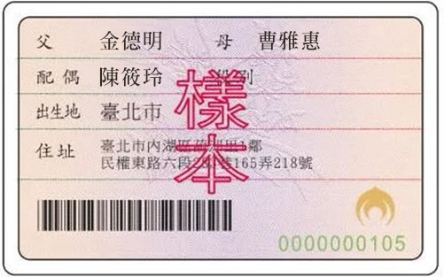
母/繼母/同性配偶 身分證正面影本 | 母/繼母/同性配偶 身分證背面影本
 | 
茲聲明學生 金小東 向 原住民族委員會申請原住民清寒學生助學金所檢附之父/繼父/同性配偶及母/繼母/同性配偶身分證明文件影本，與該(等)身分證明文件正本完全相符，聲明願就所提供資料之正確真實性負完全法律責任，如有違者，繳回本助學金，絕無異議，特此聲明。

父/繼父/同性配偶簽名 母/繼母/同性配偶簽名

金大昇 （簽名或蓋章） 陳筱玲 （簽名或蓋章）

中 華 民 國 114 年 9 月 20 日

114學年度國民中小學清寒原住民學生助學金申請表
( 特 殊 狀 況 申 請 )
■(學校代碼) 190601 －(案件流水號) 1
■學校名稱： 國立臺中教大附小 申請日期：114年 9 月 9 日
注意事項：
- 具有低收入戶資格之學生，應申領教育部學產基金，除無法申請教育部學產基金者，才申領本助學金。
- 申請本項補助者同意由原住民族委員會協助查調個人資料。我們將依您所填家戶資料與財政部財政資訊中心綜合所得稅等相關資料進行比對。
一、基本資料：
年級： 四 年 一 班 (國中為7、8、9年級) 申請人姓名： 陳小明
身分別：□1山地原住民 2平地原住民 申請人身分證字號： 甲123456678
★學生姓名、身份證資料填寫「務必」確認正確 !若資料填寫錯誤，將無法進行核發作業，學生就不能領到此助學金，敬請老師確認 !
是否為中、低收入戶： 是，低收入戶 □ 是，中低收入戶 □ 否，一般原民生
族別：□ 1阿美族 2泰雅族 □ 3排灣族 □ 4布農族
□ 5卑南族 □ 6魯凱族 □ 7鄒族 □ 8賽夏族
□ 9雅美族 □10邵族 □11噶瑪蘭族 □12太魯閣族
□13撒奇萊雅族 □14賽德克族 □15拉阿魯哇族 □16卡那卡那富族
113 學年度下學期學業總平均成績： 90 （一、七年級不需填）
清寒原住民學生申請助學金之特殊狀況說明 | ★使用此表申請者，需以下情況，如父母失聯、不負照顧養育責任或父母入獄，申請人由社福機構安置或由其他親屬照顧養育等情況。  現況：敘述申請學生目前有誰為主要照顧者，並簡述原由及生活環境狀況。(由學校班導老師填寫，並詳述說明)
清寒原住民學生申請助學金之特殊狀況說明 | 父母離異，由祖父母照顧，祖父母年紀老邁，平時靠耕農為生，收入有限，期盼能申請助學金協助學生在就學上的需要。
